

女子台巡封關戰，徐薇淩東方球場首勝
羅開Golf 頻道2017年12月23日 下午8:33
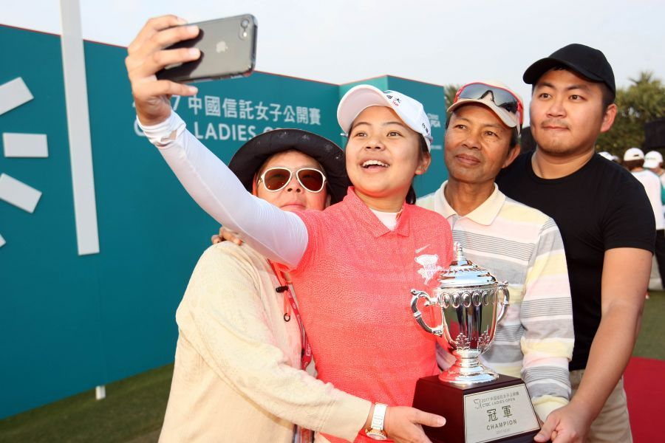
高爾夫》女子台巡封關戰，徐薇淩東方球場首勝
【羅開新聞中心Thomas綜合報導 照片提供╱TLPGA】總獎金新臺幣五百萬元的「2017中國信託女子公開賽」十二月二十三日在桃園市龜山區的東方高爾夫俱樂部進行最後一回合決賽，今天風和日麗下，台灣旅美女將徐薇淩與尋求衛冕的旅日一姐盧曉晴競爭激烈，你來我往，直到最後一洞，徐薇淩發揮韌性，穩住陣腳，以一桿之微，贏得在台灣比賽的首冠，並獲得冠軍獎金台幣一百萬元。
今天單獨領先出發的徐薇淩抓下四隻小鳥、二柏忌及一個「雙柏忌」，打出七十二桿；盧曉晴抓小鳥及柏忌各三，也是以七十二桿收場；徐薇淩三回合總桿低於標準桿兩桿的兩百一十四桿，險中求勝。
這是徐薇淩轉入職業生涯五年以來，也是睽違了三年後，拿下生涯第三冠，上一冠是2014年在LPGA次巡Symetra Tour（辛梅塔巡迴賽）的Self Regional Healthcare Foundation Women’s Health Classic（南卡州菁英賽），她自2015年起打美巡賽，去年在獎金排行榜排名第七十一，順利取得明年的參賽資格。
業餘選手侯羽薔與姐姐侯羽桑及十七歲的林子涵，今天三回合總桿同為高於標準桿兩桿的兩百一十八桿，不過林子涵今天打出低於標準四桿的六十八桿，依大會規則，林子涵奪得業餘冠軍，不過三人的成績在職業組均並列第四，表現突出。
旅美選手李旻今天打出七十一桿，兩位旅日的台灣好手蔡佩穎與中國女將潘艷紅，三人同以三回合總桿高於標準桿兩桿的兩百一十八桿，並居第四名作收。
徐薇淩賽後表示，贏得在台灣的首勝非常開心，「而且很過癮！」她表示，因為今天與盧曉晴同組，一下場前五洞，兩人就你抓一隻小鳥、我射一隻小鳥，輪流表現水準，你來我往，不相上下；前九洞她與盧曉晴各抓了三鳥，她在第六洞柏忌，九洞結束，兩人同以總桿低於標準四桿的成績平手；
徐薇淩指出，打到後面，她很放鬆了，因為比賽太精采，連自己都印象深刻，已經是一場讓自己難忘的比賽，最後有沒有贏，都不重要了。
她覺得整場比賽獲關鍵反而是她在第十三洞三桿短洞，因開球下沙坑，打崁埋沙坑球又出現失誤，打出「雙柏忌」，落後兩桿後，自己的情緒卻沒有太大起伏，因為那時已認為比賽太棒了，勝負已不重要，而且後面還有五個洞，還有機會。
後來盧曉晴在第十五洞與第十七洞分別是開球與第二桿出現失誤後，都是九呎推桿保帕沒進吞柏忌，兩人又平桿，進入最後一洞，結果盧曉晴開球偏左，竟然打出界，罰桿後，五桿才打上果嶺，一推進洞打出柏忌，而徐薇淩則是穩穩的三桿打上果嶺，兩推進洞打帕，她以這洞的帕，一桿之微驚險獲勝。
徐薇淩說，今天是首次在台灣的比賽以領先者之姿下場獲勝，尤其是在競爭張力這麼大的比賽情況下打贏，都要歸功於這三年在美巡賽的洗禮，以及沒有非要贏、調適得很好的心態。

